**Лабораторная работа 3. Метод ветвей и границ. Задача коммивояжера и методы её решения.**

Мой вариант по списку: 2. Таким образом матрица расстояний принимает следующий вид:

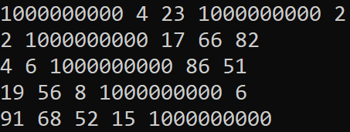

Где 10000000000 считаем INF.

Разберем ход решения этого случая:

**Шаг 0: Начальное состояние**

Начнем с города 0 и добавим его в текущий путь. Посетим остальные города, рассмотрев все возможные варианты.

Текущий путь: 0

Посещенные города: {0}

**Шаг №1**.  
**Определяем ребро ветвления** и разобьем все множество маршрутов относительно этого ребра на два подмножества (i,j) и (i*,j*).  
С этой целью для всех клеток матрицы с нулевыми элементами заменяем поочередно нули на М(бесконечность) и определяем для них сумму образовавшихся констант приведения, они приведены в скобках.

Нижняя граница гамильтоновых циклов этого подмножества:  
H(5*,4*) = 33 + 99 = 132  
**Включение ребра** (5,4) проводится путем исключения всех элементов 5-ой строки и 4-го столбца, в которой элемент d45 заменяем на М, для исключения образования негамильтонова цикла.  
В результате получим другую сокращенную матрицу (4 x 4), которая подлежит операции приведения.

**Шаг №2**.

max: d(1,5)=47.  
**Исключение ребра** (1,5): d15=M.

H(1*,5*) = 33 + 47 = 80  
**Включение ребра** (1,5): d51=М.

Чтобы исключить подциклы, запретим следующие переходы: (4,1),  
Ребро (1,5) включаем в маршрут с новой границей H=33.

**Шаг №3**.

(2,1) = 13 + 0 = 13; d(3,1) = 0 + 0 = 0; d(3,2) = 0 + 48 = 48; d(4,3) = 48 + 13 = 61;  
max: d(4,3)=61.  
**Исключение ребра** (4,3): d43=M.

H(4*,3*) = 33 + 61 = 94  
**Включение ребра** (4,3): d34=М.

∑di + ∑dj = 0  
H(4,3) = 33 + 0 = 33 ≤ 94  
Ребро (4,3) включаем в маршрут с новой границей H=33.  
В соответствии с этой матрицей включаем в гамильтонов маршрут ребра (2,1) и (3,2).  
В результате по дереву ветвлений гамильтонов цикл образуют ребра:  
(5,4), (4,3), (3,2), (2,1), (1,5),  
Длина маршрута равна F(Mk) = 33

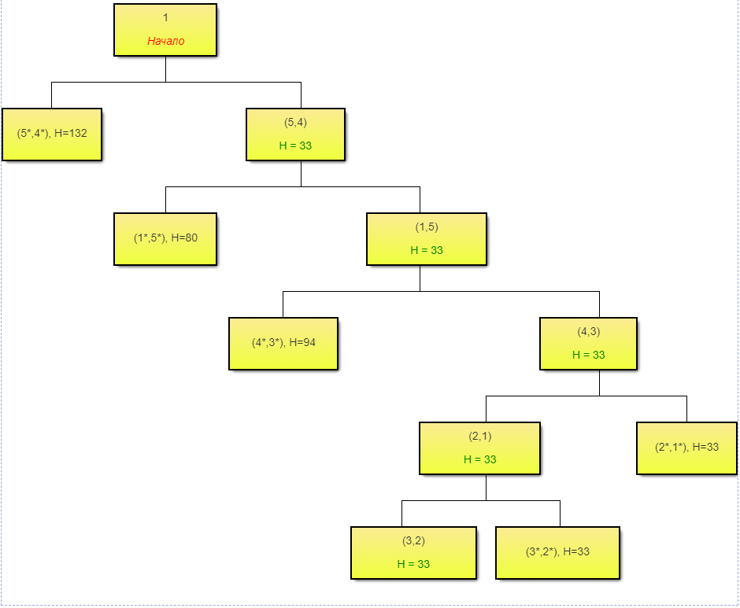

**Вывод:** В ходе лабораторной работы был изучен способ решения задачи коммивояжера методом ветвей и границ. После чего данный способ был применён для решения задачи на конкретных данных, было реализовано решение на C++. Затем, используя генератор перестановок полученное решение было проверено, тем самым мы подтвердили что найденное решение является лучшим для данных входных данных.